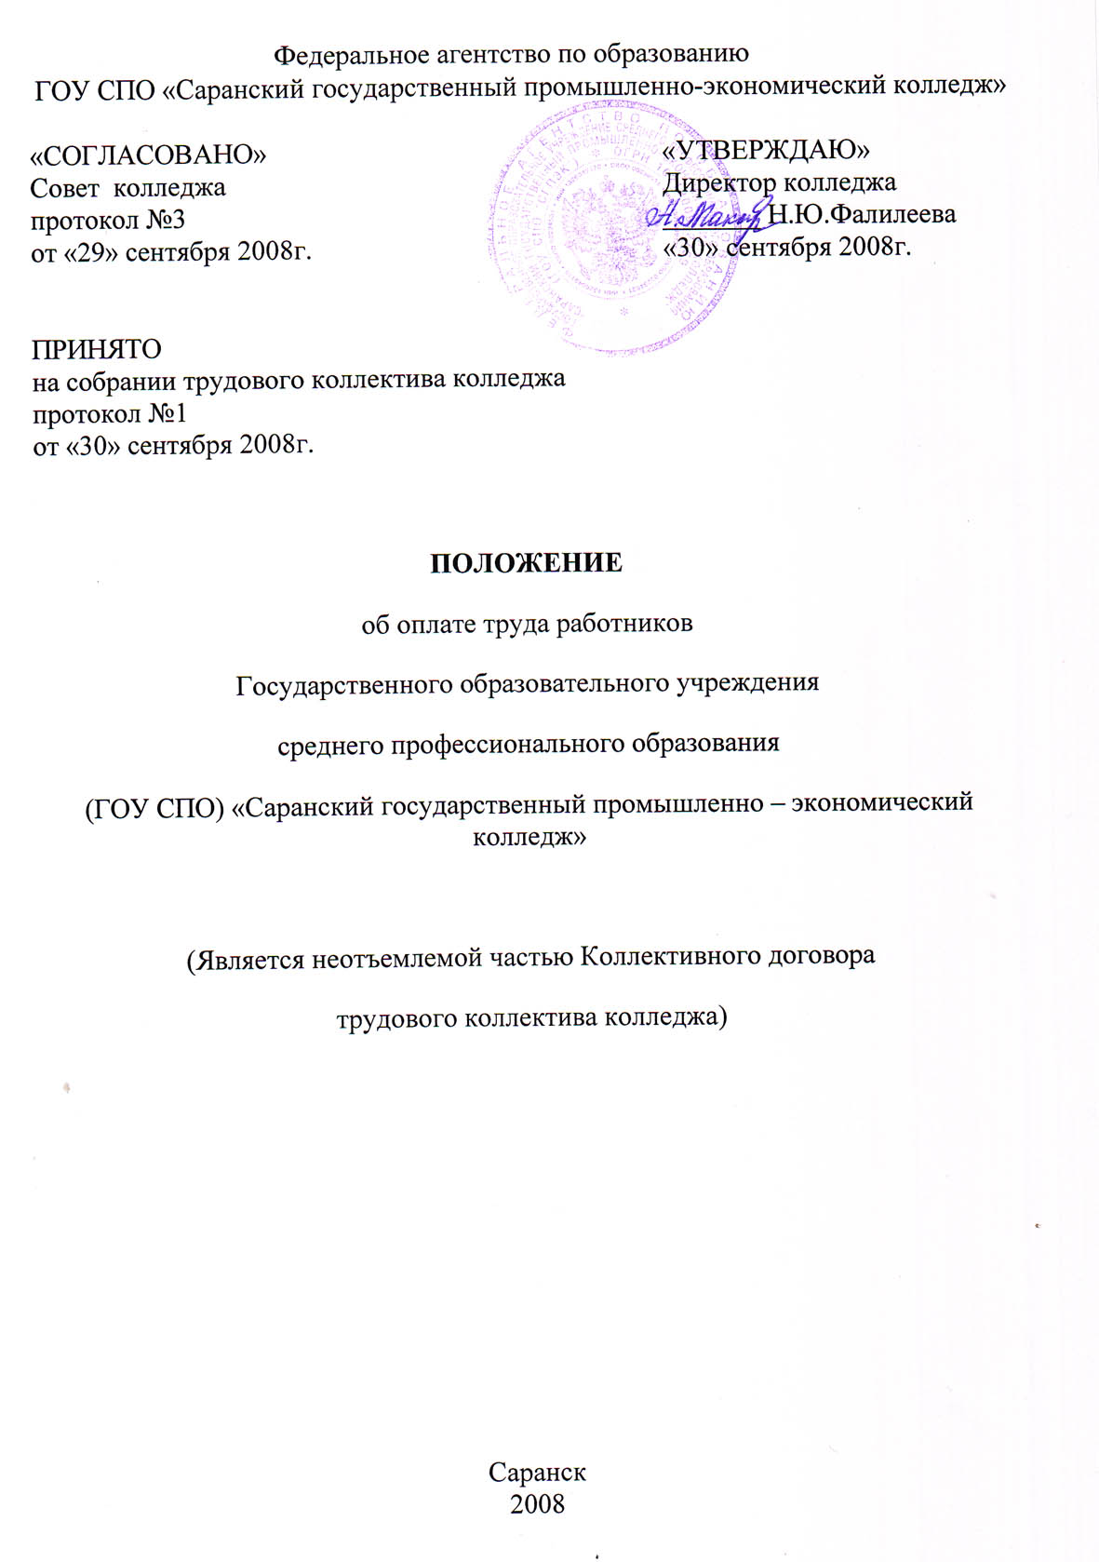
1 Общие положения

1.1. Настоящее положение об оплате труда работников ГОУ СПО «Саранский государственный промышленно – экономический колледж» разработано на основе постановления Правительства Российской Федерации от 05.08.2008 № 583 «О введении новых систем оплаты труда работников федеральных бюджетных учреждений и федеральных государственных органов, а также гражданского персонала воинских частей, учреждений и подразделений федеральных органов исполнительной власти, в которых законом предусмотрена военная и приравненная к ней служба, оплата труда, которых в настоящее время, осуществляется на основе Единой тарифной сетки по оплате труда работников федеральных государственных учреждений», нормативными актами Российской Федерации, содержащими нормы трудового права, а также нормативных правовых актов Министерства здравоохранения и социального развития Российской Федерации, Министерства образования и науки РФ, Федерального агентства по образованию, принятых в связи с введением новой системы оплаты труда.

1.2. Настоящее Положение согласовано с Советом колледжа (29 сентября 2008 года протокол №3), принято общим собранием трудового коллектива колледжа (30 сентября 2008 года, протокол №1), утверждено директором колледжа и регулирует порядок оплаты труда работников ГОУ СПО «Саранский государственный промышленно – экономический колледж».
Положение является приложением к принятому Коллективному договору трудового коллектива колледжа.

1.3. Положение направлено на поддержку, развитие и стимулирование инновационного труда каждого работника по обеспечению высокого качества результатов деятельности колледжа, его структурных подразделений.

1.4. Положение вступает в действие с 01.12.2008 года. По инициативе группы работников колледжа, директора колледжа по согласованию с Советом колледжа и собрания коллектива колледжа Положение (его отдельные пункты) могут быть изменены.

1.5. Положение определяет:
- порядок формирования фонда оплаты труда работников ГОУ СПО «Саранский государственный промышленно – экономический колледж» за счет средств федерального бюджета и иных источников привлечения средств, от приносящей доход деятельности в соответствии с законодательством Российской Федерации;
- устанавливает размеры окладов (должностных окладов), ставок заработной платы по профессиональным квалификационным группам (далее - ПКГ) и квалификационным уровням, порядок их выплаты штатным работникам и привлекаемым на работу в колледж по совместительству;
- порядок и размеры выплат компенсационного и стимулирующего характера;
- систему оплаты и стимулирования труда структурных подразделений колледжа.

1.6. При переходе на новую систему оплаты труда, заработная плата работников колледжа (без учета премий и иных стимулирующих выплат), отработавшего за этот период норму рабочего времени и выполнившего норму труда (трудовые обязанности), при условии сохранения объема должностных обязанностей и выполнения ими работ той же квалификации, не может быть:
- меньше существующей месячной заработной платы (без учета премий и иных стимулирующих выплат), выплачиваемой на основе Единой тарифной сетки по оплате труда работников федеральных бюджетных учреждений до 1 декабря 2008г.;
- ниже минимального размера оплаты труда.

1.7. Введение в колледже новой системы оплаты труда не может рассматриваться как основание для отказа от предоставления льгот и гарантий, установленных трудовым законодательством РФ.

1.8. При переходе на новую систему оплаты труда все работники колледжа письменно предупреждаются об этом переходе до 01.10.2008 года.
С каждым работником заключается Дополнительное соглашение к трудовому договору в соответствии требованиями Трудового Кодекса РФ.

1.9. В целях совершенствования оплаты труда в колледже директор колледжа организует аттестацию рабочих мест по условиям труда в порядке, установленном трудовым законодательством и не реже чем раз в год, организует работу по пересмотру и уточнению должностных инструкций работников.

1.10. Для определения размера и порядка выплат стимулирующего характера работникам колледжа, на основе подведения итогов, оценки эффективности, результативности и качества выполняемых работ в учебном заведении под председательством директора колледжа создается постоянно действующий совещательный орган (комиссия по подведению итогов оценки эффективности труда работников) в составе заместителей директора, руководителей предметных (цикловых) комиссий, представителя профсоюза.
Состав и регламент работы комиссии по подведению итогов, оценки качества и эффективности труда работников утверждается приказом директора колледжа.

1.11. Размеры должностного оклада (ставки), выплаты компенсационного характера работников фиксируются в Трудовом договоре, заключаемым директором колледжа с каждым работником.

1.12. К основному персоналу колледжа относятся работники, непосредственно обеспечивающие выполнение основных функций, для реализации которых создано учебное заведение: преподаватели, работники учебных, методических и информационных центров, отделов и т.п.

1.13. Выплата заработной платы работникам колледжа осуществляется 5 и 20 числа каждого месяца. При совпадении данных сроков с воскресными и праздничными днями или продолжительными «каникулами», по согласованию с трудовым коллективом колледжа эти сроки могут быть перенесены. Расчет увольняемых работников и выплата отпускных осуществляется за три дня до дат увольнения и начала отпуска.

1.14. Глоссарий понятий и терминов, используемых в данном положении:
Минимальный размер оплаты труда
Минимальная заработная плата - устанавливаемый федеральным законом размер месячной заработной платы за труд неквалифицированного работника, полностью отработавшего норму рабочего времени при выполнении простых работ в нормальных условиях труда. В величину минимального размера оплаты труда не включаются компенсации и стимулирующие выплаты.
Минимальный размер оплаты труда применяется для регулирования оплаты труда и определения размеров пособий по временной нетрудоспособности. Применение минимального размера оплаты труда для других целей не допускается. С 01.01.2009г. размер минимальной заработной платы составит 4330 руб. ст. 1 Федерального закона от 24.06.2008 N 91-ФЗ
Премии
Выплата работникам денежных сумм сверх основного заработка в целях поощрения за достижение определенных результатов, выполнение обязательств и т.д., а также в целях стимулирования дальнейшего улучшения этих результатов, обязательств.
Стимулирующие выплаты
Стимулирующие доплаты и надбавки направлены на повышение заинтересованности работника в более эффективном и качественном выполнении своих трудовых обязанностей, в проявлении инициативы, повышении своей квалификации, в продолжительной работе в колледже.
Стимулирующие доплаты и надбавки, как правило, персонифицированы, т.е. выплачиваются только тем работникам, которые соответствуют определенным критериям.
Коллективный договор
Коллективный договор - правовой акт, регулирующий социально-трудовые отношения в трудовом коллективе колледжа. Заключается между коллективом в лице представителей работников учебного заведения и директором учебного заведения.
Штатные работники
Работники, работающие в колледже на постоянной основе по Трудовому договору.
Внутреннее совмещение работ
Работники колледжа, привлекаемые для дополнительной работы по различным видам деятельности в соответствии с уставными задачами учебного заведения при условии успешного выполнения своих основных функциональных обязанностей.
Работники - совместители
Работники, специалисты предприятий и организаций, привлекаемые на работу по различным видам деятельности колледжа в соответствии с его уставными задачами учебного заведения.

2 Порядок и условия оплаты труда

2.1. Основные условия оплаты труда

2.1.1 Фонд оплаты труда работников учебного заведения формируется директором колледжа на календарный год, исходя из объема лимитов бюджетных обязательств федерального бюджета и средств, поступающих от приносящей доход деятельности.
2.1.2. Система оплаты труда работников колледжа включает в себя размеры:
- окладов (должностных окладов), ставок заработной платы;
- выплаты компенсационного характера;
- выплаты стимулирующего характера.
2.1.3. Колледж, в пределах имеющихся у него средств на оплату труда работников, самостоятельно определяет размеры должностных окладов (ставок), размеры стимулирующих и компенсационных выплат.
2.1.4. Размеры выплат по оплате труда работников колледжа устанавливаются на основе требований и критериев, определенных настоящим Положением с учетом:
- требований единого тарифно-квалификационного справочника работ и профессий рабочих;
- требований единого квалификационного справочника должностей руководителей и специалистов и служащих;
- государственных гарантий по оплате труда;
- перечня видов выплат компенсационного характера;
- рекомендаций Российской трехсторонней комиссии по регулированию социально-трудовых отношений;
- перечня видов выплат стимулирующего характера, с учетом мнения представительного органа работников колледжа.
2.1.5. Минимальные размеры окладов (ставок) работников колледжа устанавливаются директором колледжа в соответствии с ПКГ с учетом требований к профессиональной подготовке и уровню квалификации, которые необходимы для осуществления соответствующей профессиональной деятельности (Приложение А).
2.1.6. Настоящим Положением предусматривается установление работникам повышающих коэффициентов к минимальным окладам (ставкам):
- должностной повышающий коэффициент;
- персональный повышающий коэффициент.

Применение должностного повышающего коэффициента образует должностной оклад.
Должностной оклад (ставка) работника колледжа - состоит из минимального оклада умноженного на размер повышающего должностного коэффициента с учетом сложности и объема выполняемой работы, на основе дифференциации типовых должностей, включаемых в штатное расписание по квалификационным уровням ПКГ в соответствии с уставными целями колледжа.

Данная выплата устанавливается решением директора колледжа. В дальнейшем с учетом качества выполняемых работ и наличием средств, предусмотренных на оплату труда, может повышаться или понижаться.

Персональный повышающий коэффициент к окладу может быть установлен директором колледжа на определенный период времени в отношении конкретного работника с учетом уровня его профессиональной подготовки, важности выполняемой работы, степени самостоятельности и ответственности при выполнении поставленных задач, опыта работы и других факторов.

Применение персонального повышающего коэффициента не образует должностной оклад и не учитывается при начислении стимулирующих и компенсационных выплат.

Минимальный размер оклада (ставки) меняется с момента изменения уровня минимальной заработной платы в соответствии с Федеральным законом.

2.2. Выплаты компенсационного характера.

2.2.1.В колледже устанавливаются компенсационные выплаты согласно Приложению Б. Размеры выплат компенсационного характера не могут быть ниже предусмотренных трудовым законодательством и иными нормативными актами, содержащими нормы трудового права.
2.2.2. Выплаты компенсационного характера устанавливаются работникам колледжа в процентах или в абсолютных размерах, если иное не установлено федеральными законами и государственными нормативными актами к должностным окладам работников по соответствующим профессионально-квалификационным уровням ПКГ.

2. 3. Выплаты стимулирующего характера.

2.3.1. В целях повышения качества деятельности колледжа и стимулирования результативности и качества труда работников учебного заведения устанавливаются следующие виды выплат стимулирующего характера:
- стимулирующие доплаты за интенсивность и высокие результаты работы;
- стимулирующие надбавки за качество выполняемых работ;
- премиальные выплаты по итогам работы.

2.3.2. Размеры стимулирующих выплат устанавливаются директором колледжа в процентном отношении или в абсолютных размерах к должностным окладам по соответствующим профессионально квалификационным уровням ПКГ в пределах средств, направленных учреждением на оплату труда работников и в соответствии с перечнем примерных показателей стимулирования работников за количество и качество труда, утверждаемым Рособразованием (Приложение В).

2. 4. Условия оплаты труда директора колледжа, заместителей директора и главного бухгалтера.

2.4.1. Заработная плата директора колледжа состоит из должностного оклада, компенсационных выплат и выплат стимулирующего характера и устанавливаются учредителем Федеральным агентством по образованию на условиях Трудового договора.
2.4.2. Должностной оклад устанавливается директору колледжа в кратном отношении к средней заработной плате работников, которые относятся к основному персоналу и составляет до 5 размеров указанной средней заработной платы.
2.4.3. Должностные оклады заместителей директора и главного бухгалтера устанавливаются директором колледжа на 10-30 процентов ниже должностного оклада установленного директору учредителем. Размер должностного оклада зависит от качества, уровня квалификации, объемов выполняемых работ.
2.4.4.Выплаты компенсационного характера устанавливаются для директора колледжа, заместителей директора колледжа, главного бухгалтера в процентах к должностным окладам или в абсолютных размерах, если иное не установлено федеральными законами или указами Президента РФ.
2.4.5.Для заместителей директора колледжа, главного бухгалтера директор колледжа устанавливает перечень стимулирующих надбавок. Указанные надбавки могут быть установлены с учетом перечня критериев оценки эффективности работы федеральных бюджетных учреждений, устанавливаемых Федеральным агентством по образованию.
2.4.6.Премирование директора колледжа осуществляется с учетом результатов деятельности учебного заведения в соответствии с показателями эффективности работы, установленными Федеральным агентством по образованию за счет лимитов бюджетных обязательств, централизованных Федеральным агентством по образованию на эти цели.
2.4.7. Размеры и порядок премирования директора колледжа ежегодно устанавливаются Федеральным агентством по образованию в дополнительном соглашении к Трудовому договору.

3 Другие вопросы оплаты труда

3.1. Штатные расписания по всем видам деятельности учебного заведения, включает все должности работников, кроме педагогического персонала, ежегодно утверждаются директором колледжа.
3.2. Численный состав работников колледжа должен быть достаточным для гарантированного выполнения его функций, задач и объемов работ, установленных учредителем - Федеральным агентством по образованию.
3.3. В штатном расписании колледжа предусматриваются должности административно-хозяйственного, учебно-вспомогательного, прочего обслуживающего персонала.
Штатное расписание составляется по всем видам работников учебного заведения (кроме педагогического) структурным подразделениям колледжа, созданным в соответствии с уставом колледжа.
3.4. Оплата труда преподавателей устанавливается исходя из тарифицируемой педагогической нагрузки. Норма часов преподавательской работы за ставку заработной платы, являющаяся нормируемой частью педагогической работы, устанавливается в соответствии с постановлением Правительства Российской Федерации от 03.04.2003 №191 «О продолжительности рабочего времени (норме часов педагогической работы за ставку заработной платы) педагогических работников образовательных учреждений». Для обеспечения преподавателями реализации учебно-воспитательных задач им устанавливаются компенсационные выплаты. С целью повышения качества работы дополнительно устанавливаются стимулирующие доплаты и надбавки согласно системным показателям.
3.5.Тарификационный список преподавателей и других работников, осуществляющих педагогическую деятельность, формируется исходя из количества часов по государственному образовательному стандарту, учебному плану и программам, обеспеченности кадрами и других конкретных условий в колледже и устанавливает объем учебной нагрузки педагогических работников на учебный год.
3.6.При оплате за педагогическую работу отдельных специалистов предприятий, учреждений и организаций, привлекаемых для педагогической работы в колледже, а также участвующих в проведении учебных занятий, воспитательных мероприятий размеры ставок почасовой оплаты труда устанавливаются директором колледжа.
3.7.Размеры ставок почасовой оплаты труда преподавателей колледжа устанавливаются путем деления месячной ставки заработной платы на 72 часа.
3.8. Работникам, занятым по совместительству, а также на условиях неполного рабочего времени размеры ставок почасовой оплаты труда устанавливаются директором колледжа самостоятельно, пропорционально отработанному времени.
3.9. Работники, состоящие в штате колледжа, могут выполнять педагогическую работу на условиях почасовой оплаты труда в объеме не более 300 часов в год, которая не считается совместительством.

4 Заключительные положения

4.1. Оплата труда работников, не относящихся к работникам образования, осуществляется в колледже применительно к ПКГ и квалификационным уровням аналогичных категорий работников по видам экономической деятельности.
4.2. Средства на оплату труда, формируемые за счет бюджетных ассигнований федерального бюджета, могут направляться колледжем на выплаты стимулирующего характера. При этом, начиная с 1 января 2010 г. объем средств на указанные выплаты должен составлять не менее 30 процентов средств направляемых на оплату труда.

